Jueves
22
de Abril

Segundo de Secundaria
Lengua Materna

En revisión digital

Aprendizaje esperado: Elabora resúmenes que integren la información de varias fuentes.

Énfasis: Emplear herramientas digitales en la revisión de textos.

¿Qué vamos a aprender?

Emplearás herramientas digitales en la revisión de textos.

¿Qué hacemos?

Para iniciar reflexiona sobre la siguiente pregunta: ¿qué tanto utilizas la tecnología?

Pensando quizás sí, trabajas muy bien o más o menos de manera digital.

¿Cómo lo haces?

Quizás al hacer un trabajo sobre alguna materia, lo que hacías era abrir un documento en un procesador de texto en línea, y si lo hacías en equipo, una persona escribía el resumen, otra se encargaba de subir imágenes y tú quizás también subías información y así concentraban la información que iban a usar, veían también las citas que iban a meter y en qué orden.

Como vez, si sabes utilizar las herramientas digitales, puedes examinar tus escritos y mejorarlos. A este proceso se le llama edición digital, ¿qué te parece si revisas algunas de sus ventajas?

Algunas de las ventajas de la revisión digital son:

- Rapidez para corregir y compartir el texto.
- Herramientas para la corrección, edición, organización y comunicación.
- Transforma el texto sin reescribirlo.

Estas son sólo algunas de las ventajas que te brinda la revisión de textos, seguramente alguna vez has realizado algún texto en un procesador y las has podido comprobar.

Como estos trabajos que hacías anteriormente. Ahí mismo puedes revisar todo y no es necesario tenerlo físicamente ni volver a escribirlo; ahí se puede revisar y corregir.

En ese sentido, las herramientas digitales, si sabes utilizarlas, pueden ser muy prácticas. Eso sí, debes siempre estar consciente de que, a pesar de sus ventajas, tienen limitaciones como cualquier herramienta. Revisa algunas de ellas.

Algunas limitaciones que se presentan cuando utilizas alguna aplicación digital es que no detectan todos los errores ortográficos o de coherencia.

También se debe configurar el idioma para que el programa detecte los errores. Y para usar algunas aplicaciones o procesadores de texto, tienes que pagar la licencia de uso.

Para una revisión minuciosa debes tomar en cuenta varios aspectos y esto te lleva a ir desmenuzando, poco a poco, cómo se utilizan las herramientas digitales a tu favor.

Se analizará un caso práctico. ¿Qué te parece que se revise el siguiente video que mandó Melanie, una alumna de segundo grado de secundaria? Ella elaboró un resumen para la clase de Física y te muestra el borrador de su trabajo. Así irás detectando qué áreas de mejora presenta y cómo hacer los cambios pertinentes.

Revisa el video.

- ANEXO_02. VIDEO_01_TRABAJO ALUMNA.
https://youtu.be/I47ZqcFZOVg

- ¿Qué fue lo que observaste en el borrador de tu compañera?
- ¿Qué recomendaciones o comentarios le harías a primera vista de su trabajo?

Si te percataste, el borrador presenta diversas áreas que se pueden mejorar, mismas que pueden corregirse con el apoyo de un procesador de texto o con el uso adecuado de manuales digitales. Además, como ya está transcrito, quien lo revise puede hacerle comentarios y mostrarlos en el mismo documento.

¿Entonces lo que se hizo en este primer momento fue una revisión visual del contenido?

Así es, se realizó una revisión de manera visual, algo rápido; para revisar el contenido se necesita de una detenida lectura donde se relacione el texto con los elementos visuales que se presentan en el trabajo. Recuerda que el texto no sólo contiene párrafos, sino que también lo conforman elementos paratextuales.

¿Qué son los elementos paratextuales?

Los elementos paratextuales son componentes discursivos que acompañan la estructuración de un texto sin alterarlo. Se clasifican en dos: los verbales, como los títulos, índice, prólogo, notas, referencias bibliográficas. Y los icónicos, que están conformados por ilustraciones, diseños, colores, esquemas, fotografías, variaciones tipográficas, diagramas y contrastes.

Se te propone realizar una actividad: revisa en el trabajo inicial de la alumna Melanie los elementos visuales que lo acompañen. Observa la siguiente imagen.

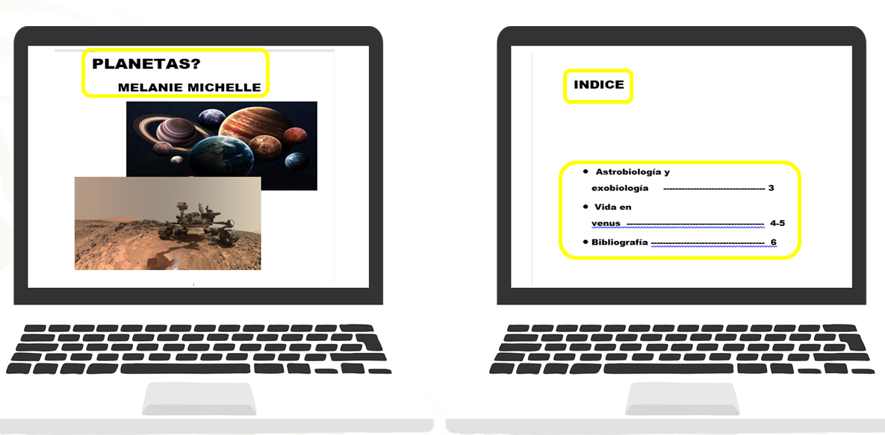
Puedes observar que la alumna puso imagen y un índice a su trabajo, pero se ha señalado en recuadros amarillos las áreas de oportunidad que se encontraron. ¿Las detectaste?

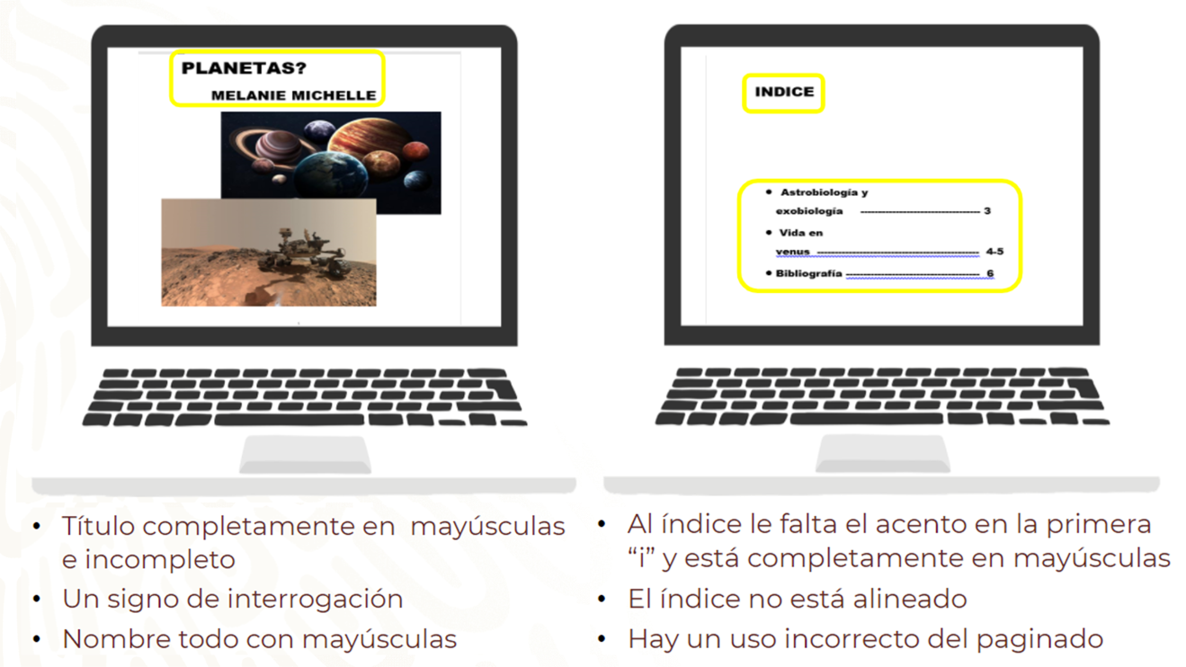

En la primera imagen el título se encuentra escrito todo con letras mayúsculas, y debe ser sólo la primera mayúscula; además, el título está incompleto, sólo hay un signo de interrogación y son dos, el de inicio y el de cierre de la pregunta, y el nombre de la alumna está completamente en mayúsculas.

En la segunda se observa que, al índice, le falta el acento en la “i”, y se puso todo con mayúsculas, además de no estar alineado en la parte del contenido, y se hace un uso incorrecto del paginado.

¿Tú en casa detectaste esas áreas de mejora?

Recuerda que la práctica hace al maestro.

Cuando se hace la revisión de un texto, se consideran elementos como la ortografía, la acentuación, además de verificar el uso de palabras que pueden ser desconocidas o cuyo uso genere alguna duda. Para eso se recomienda el uso de manuales que, en este caso, puedes encontrar de manera digital en la red.

Ahora ya sabes con qué otras herramientas cuentas para la realización de tus trabajos y tareas. Esto de la revisión es muy detallado.

Antes de pasar a la revisión digital, se señala un último aspecto, el tamaño de los párrafos.

Algunos estilos, como el de APA, que es el que se usa más comúnmente, señalan que los párrafos deben medir entre 5 y 12 líneas. Estas guías responden a que, si el párrafo es muy corto, es posible que la información que contenga esté incompleta, y si es muy larga, puede ser que resulte reiterativo o que contenga tantas ideas que termine por confundir al lector.

Observa que se ha encontrado en el trabajo de Melanie hasta el momento.

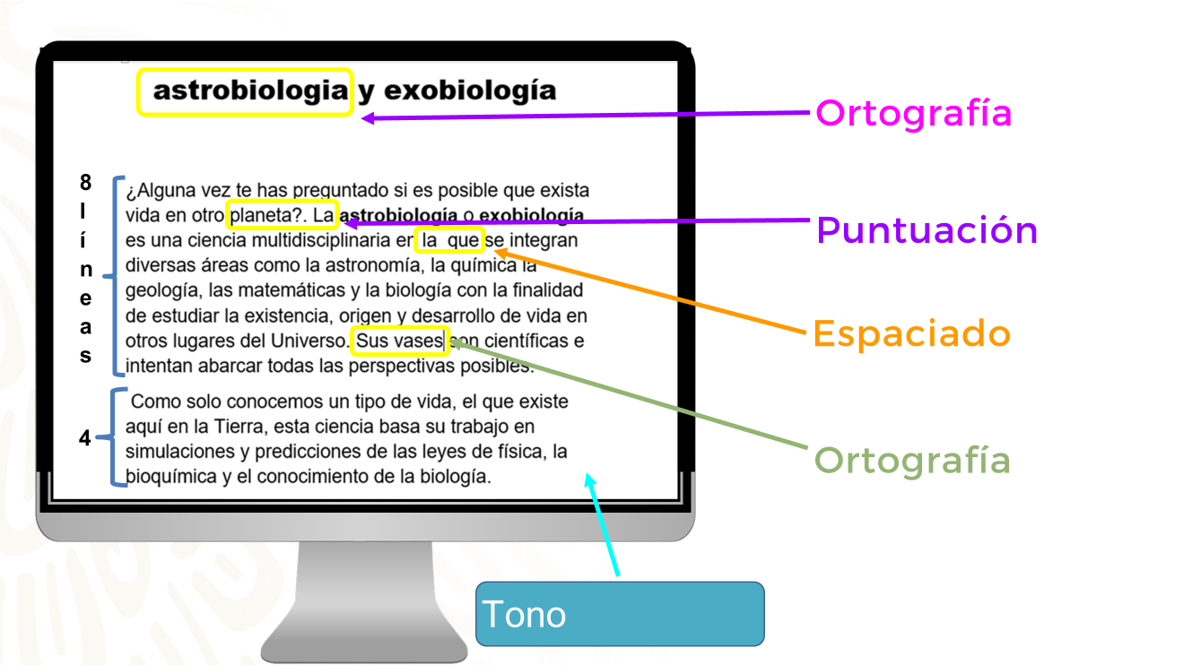

Aquí se pueden ver errores de ortografía, acentuación, puntuación y espaciado. Aunque sí cumple con el tamaño de párrafos y se observa que el tono del autor es informativo, así como un contenido claro y muy personalizado, pues utiliza la segunda persona al decir: “¿te has preguntado…?”, sería mejor utilizar la tercera persona para hacerlo más formal.

Un último aspecto con el que se puede ayudar a Melanie a mejorar su trabajo es hacer una revisión digital de su trabajo. Para esto existen diversos procesadores de textos que permiten realizar correcciones sin necesidad de volver a transcribirlos por completo.

¿Te imaginas todo el proceso de corrección que Melanie hubiera tenido que hacer en un trabajo a mano? En los procesadores de textos podemos editar, mover, copiar, pegar y modificar nuestros escritos sin necesidad de volver a reescribirlos por completo.

Conoce algunas de las principales funciones con las que se puede revisar un texto digitalmente en un procesador de texto.

En los procesadores de texto se puede emplear la función “Ortografía y gramática” para revisar tus escritos.
Las palabras que presentan errores se remarcan de color azul para errores de coherencia, y de color rojo para errores de ortografía; para corregirlos se debe dar clic derecho sobre la palabra y así entre las propuestas que brinda el procesador o de manera manual.

Estas funciones de los procesadores de textos son útiles, pues no sólo se remarca específicamente la palabra que se debe corregir, sino que se te dan propuestas, aunque esto nunca es infalible: siempre debes identificar si la sugerencia del procesador es la más adecuada para no perder el sentido de tu idea.

Además, es importante que se verifique que el idioma con el que se esté revisando la ortografía automáticamente sea con el que se está redactando un documento. En el caso de Melanie, el idioma debe ser el español. Observa cómo cambiar ese aspecto.

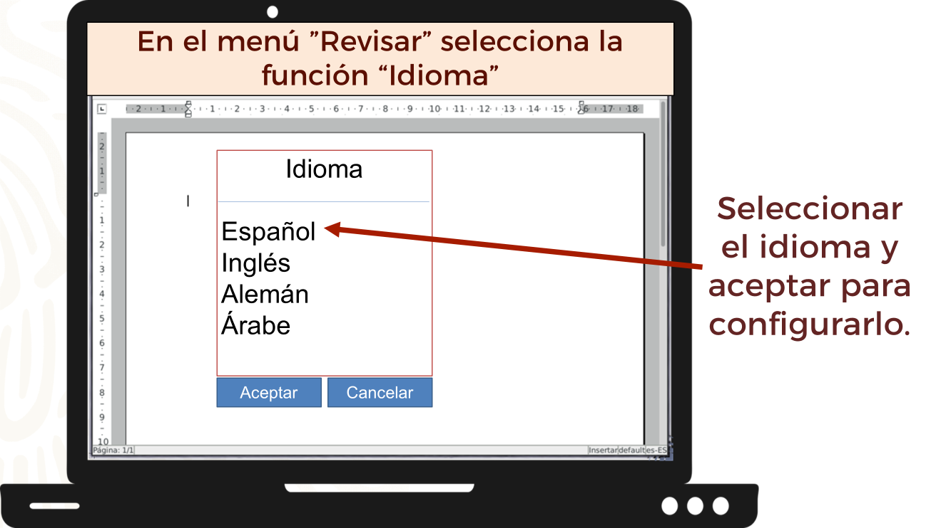

Para configurar el idioma, se debe entrar a la barra de navegación en la sección “Revisar”, en la función “Idioma” y configurar el idioma con el que se redactará dando “clic” en “aceptar” para guardar los cambios.

Esta es una de las herramientas de los procesadores de textos más conocidas; también las puedes encontrar en documentos en línea, y en plataformas que permiten trabajarlos en tiempo real.

Como ves, el texto de Melanie puede mejorar su ortografía y gramática, poniendo en práctica esta funcionalidad del procesador de textos.
Por ejemplo, un maestro de la universidad de Jazmín la hermana de Javier, uno de tus compañeros de secundaria, le decía a su hermana, que cuando los profesores hacían correcciones, las ponían al margen de los textos o encima de las palabras que presentaban errores.

Ahora, con los procesadores de textos esto se puede hacer de manera mucho menos notoria y pueden colaborar varias personas en un mismo documento.

Pero no olvides que la tecnología sólo es un instrumento que facilita muchas de las actividades, pero, como bien se mencionó, el proceso de aprendizaje debe llevarlo a cabo el autor de los textos. Por más fácil que sea corregir con las herramientas, es importante poner atención a todas las correcciones y reflexionar sobre ellas, de manera que no sólo el producto final salga bien, sino que se aprenda del error para poder evitarlo en las siguientes redacciones, y para esto existe una herramienta que es muy similar a las marcas en el texto.

El control de cambios es una función que permite llevar el seguimiento de las correcciones que se han realizado a los trabajos, en el documento al margen se van describiendo los cambios realizados y colocando de color rojo los elementos eliminados o editados.

¿Te das cuenta ahora? Los procesadores de texto te permiten tener las notas y correcciones que se hacen a tu trabajo. En el caso de Melanie, se podría enviar una nota sobre la revisión de normas ortográficas, por ejemplo:

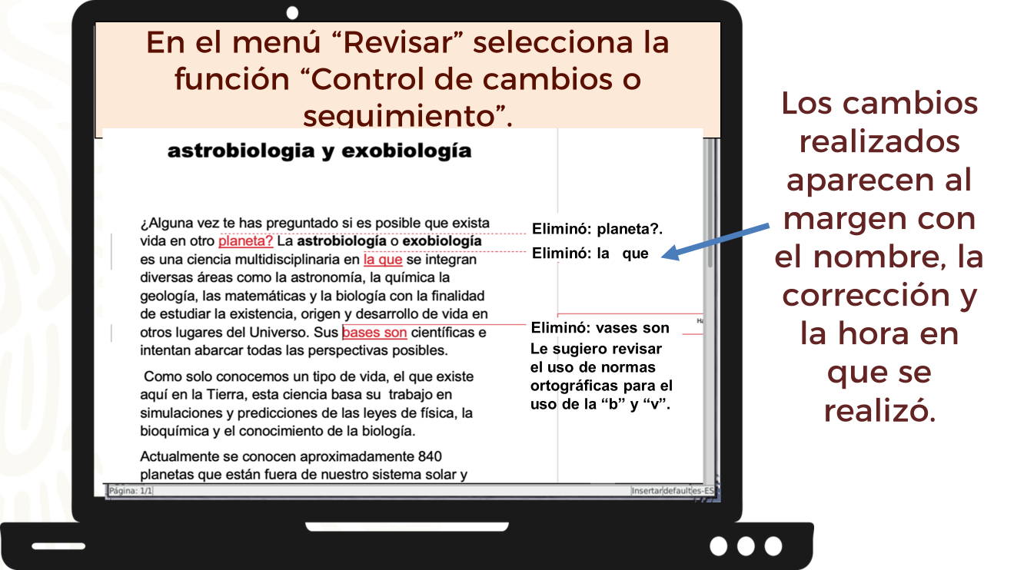
La función control de cambios también permite al revisor dejar comentarios o sugerencias al margen al autor para aclarar la modificación que se hizo a su documento o dudas que no quedan claras durante la lectura. Esta es una herramienta fundamental para explicar los cambios y ayudar a que el autor del texto entienda qué tiene que cambiar y por qué.

Y luego que ya se tienen los cambios, ¿qué se hace, con ellos?

El autor del texto puede aceptar o rechazar estos cambios en el menú de seguimiento, de esa forma irán desapareciendo y se quedará el documento ya corregido. Revisa cómo hacerlo.

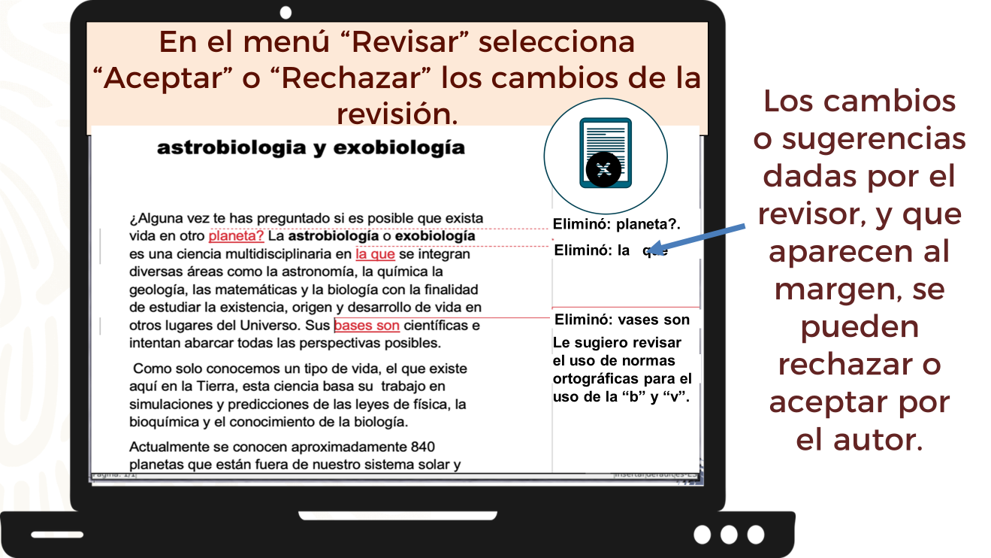

Al margen del documento aparecen los comentarios hechos por el revisor; cuando el autor del texto lo recibe, puede ver el seguimiento y en el menú de herramientas de “Revisar” tiene la opción de aceptar o rechazar las sugerencias dadas por el revisor.

El control de cambios de un documento brinda muchas oportunidades, como escribir notas al margen como normalmente se hace en textos físicos. La diferencia es que estas anotaciones no se quedan de manera permanente en el texto, sino que el autor de éste elige cuáles aceptar o rechazar. Incluso puede regresar el documento con las correcciones modificadas y con notas aclaratorias.

Al aceptar o rechazar los cambios, se eliminan automáticamente los comentarios, correcciones o sugerencias, y queda el texto corregido.

Compartir tus textos con otras personas te brinda una segunda mirada, e identificar errores de manera objetiva.

Con todas las sugerencias que se le hicieron a Melanie, ella realizará un excelente trabajo y entregará a su maestra una versión final de su texto muy completa en cuanto forma y contenido.

Ahora ya tienes las bases para revisar los trabajos o textos redactados con el apoyo de herramientas digitales para una entrega académica correcta, y además sabes la importancia de usar diccionarios o manuales digitales para aclarar dudas sobre la escritura de alguna palabra.

Recuerda que, para apoyarte y reforzar el conocimiento de lo trabajado, cuentas con el apoyo de tus libros de Lengua Materna 2, busca el aprendizaje esperado, realiza las actividades, responde y vincula las preguntas y lo aprendido. También puedes buscar en libros que tengas en casa o en fuentes confiables de páginas de internet, así como externar tus dudas con tu profesora o profesor para que te ayuden a esclarecerlas.

Has concluido el tema del día de hoy.

El Reto del Hoy:

Lee detenidamente los siguientes párrafos:
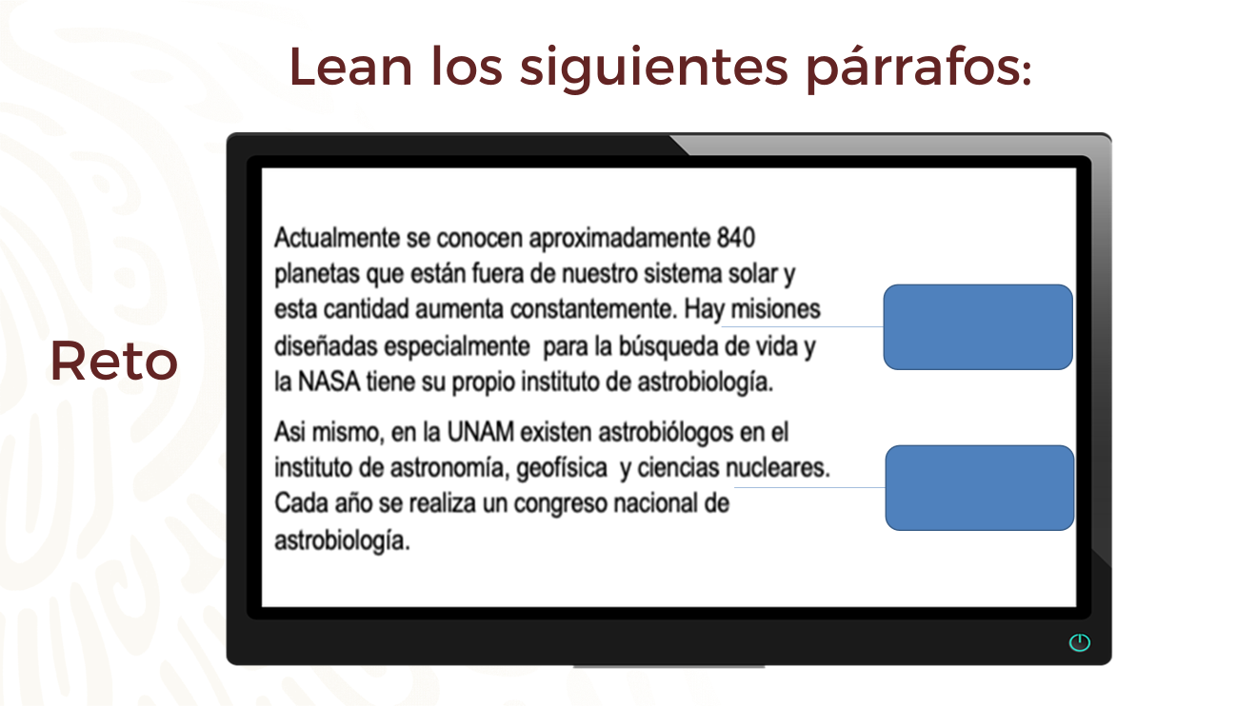
Ahora:

- Indica qué comentario harías llegar en el espacio azul de la imagen anterior sobre:

- Contenido.
- Extensión cada párrafo.
- Redacción y ortografía.

- Si tú hicieras los cambios, explica qué herramientas digitales utilizarías y cómo lo harías.

A partir de los dos resúmenes extraídos de distintas fuentes, observaste algunas áreas de mejora evidentes y realizarás tu reto sin ninguna dificultad.

¡Buen trabajo!

Gracias por tu esfuerzo.

Para saber más:
Lecturas
https://libros.conaliteg.gob.mx/secundaria.html

